КОМУНАЛЬНЕ ПІДПРИЄМСТВО «ТЕРНІВСЬКЕ ЖИТЛОВО-КОМУНАЛЬНЕ ПІДПРИЄМСТВО»
ОБҐРУНТУВАННЯ
технічних та якісних характеристик Гвинт шнекової установки, розміру бюджетного призначення, очікуваної вартості предмета закупівлі
(оприлюднюється на виконання постанови КМУ № 710 від 11.10.2016 «Про ефективне використання державних коштів» (зі змінами))
Найменування, місцезнаходження та ідентифікаційний код замовника в Єдиному державному реєстрі юридичних осіб, фізичних осіб — підприємців та громадських формувань, його категорія: Комунальне підприємство «Тернівське житлово-комунальне підприємство; 51500, м. Тернівка, Павлоградський р-н, Дніпропетровська обл., вул. Героїв України, 29; 31657751; Юридичні особи, які забезпечують потреби держави або територіальної громади.
Назва предмета закупівлі із зазначенням коду за Єдиним закупівельним словником (у разі поділу на лоти такі відомості повинні зазначатися стосовно кожного лота) та назви відповідних класифікаторів предмета закупівлі й частин предмета закупівлі (лотів) (за наявності): Гвинт шнекової установки, за кодом ДК 021:2015 Єдиного закупівельного словника 42410000-3 - Підіймально-транспортувальне обладнання (42417300-5 - Конвеєрне обладнання), 1 штука.

Вид та ідентифікатор процедури закупівлі: відкриті торги (з особливостями), UA-2025-08-29-004110-a

Очікувана вартість та обґрунтування очікуваної вартості предмета закупівлі: 348 000 грн. 00 коп. Визначення очікуваної вартості предмета закупівлі обумовлено статистичним аналізом загальнодоступної інформації про ціну предмета закупівлі на підставі затвердженої центральним органом виконавчої влади, що забезпечує формування та реалізує державну політику у сфері публічних закупівель.

Розмір бюджетного призначення: 348 000 грн. 00 коп., згідно з Рішенням виконавчого комітету Тернівської міської ради від 20.08.2025 № 252/0/5-25 «Про виділення коштів з резервного фонду бюджету Тернівської міської територіальної громади у 2025 році».

Обґрунтування технічних та якісних характеристик предмета закупівлі. Термін постачання – до 01.12.2025 року.
Якісні та технічні характеристики предмета закупівлі визначені з урахуванням реальних потреб підприємства та оптимального співвідношення ціни та якості.
Враховуючи зазначене, замовник прийняв рішення стосовно застосування таких технічних та якісних характеристик предмета закупівлі:
- Детальний опис предмета закупівлі:
Таблиця 1
Назва предмета закупівлі | Гвинт шнекової установки
Код ДК 021:2015 | 42410000-3 - Підіймально-транспортувальне обладнання
Назва товару номенклатурної позиції предмета закупівлі та код товару , визначеного згідно з Єдиним закупівельним словником, що найбільше відповідає назві номенклатурної позиції предмета закупівлі | 42417300-5 - Конвеєрне обладнання
Кількість поставки товару | 1 шт
Місце поставки товару | 51500, Україна, Дніпропетровська обл., Павлоградський р-н, м. Тернівка, вул. Перемоги, 6, котельня ¾ мкр.
Строк поставки товару | До 01.12.2025 року

- Предмет закупівлі повинен відповідати:
Таблиця 2
№ з/п | Найменування запропонованого товару | Найменування та країна виробника* | Країна та місце походження** | Кількість | Одиниця виміру
1. | Гвинт шнекової установки |  |  | 1 | шт.
* Зазначається Учасником найменування виробника із зазначенням організаційно-правової форми (товариство з обмеженою відповідальністю, приватне підприємство тощо, кількість одиниць виміру.
** Країною походження товару вважається країна, у якій товар був повністю вироблений або підданий достатній переробці відповідно до критеріїв, встановлених Митним кодексом України.

3. ОСНОВНІ ХАРАКТЕРИСТИКИ
3.1. Гвинт шнекової установки призначений для транспортування сажі та шлаку від котлоагрегату до конвеєру золовидалення на котельні ¾ мкрн.
3.2. Якість товару повинна відповідати вимогам відповідних діючих нормативних документів (ГОСТ, ДСТУ, ТУ тощо). У випадку, якщо поставлений товар виявиться неякісним або таким, що не відповідає вимогам Замовника, Учасник зобов’язаний замінити цей товар. Учасник гарантує негайну заміну неякісного товару. Всі витрати, пов’язані із заміною товару неналежної якості несе Учасник.
3.3. Товар повинен бути новими, таким, що не був в експлуатації, у робочому стані, виготовлений відповідно до норм безпеки і мати сертифікати/паспорти/тощо на Товар, виготовлений із сертифікованих матеріалів.
3.4. Обсяг постачання 1 шт.
3.5. Умови та місце постачання товару – DDP (Інкотермс-2010), за адресою: 51500, Україна, Дніпропетровська обл., Павлоградський р-н, м. Тернівка, вул. Перемоги, 6, котельня ¾ мкрн.
3.6. Рік виготовлення – не раніше 2025 рік. Гарантійний термін товару – не менше одного року з дати поставки.
3.7. Ціна Товару, включає в себе усі необхідні податки, збори та обов’язкові платежі, що мають бути сплачені, згідно з чинним законодавством України, а також витрати на транспортування предмету закупівлі до місця поставки, визначеного Замовником.
3.8. Технічні, якісні характеристики товару передбачають застосування заходів із захисту довкілля (надати гарантійний лист).
3.9. Умови оплати: Замовник сплачує Учаснику на його розрахунковий рахунок відповідну суму за товар після одержання товару протягом 15 (п’ятнадцяти) робочих днів з дати надходження бюджетного фінансування на розрахункових рахунок Замовника.
3.10. Розміри гвинта шнекової установки та марки сталі зазначені у ескізі (додається).

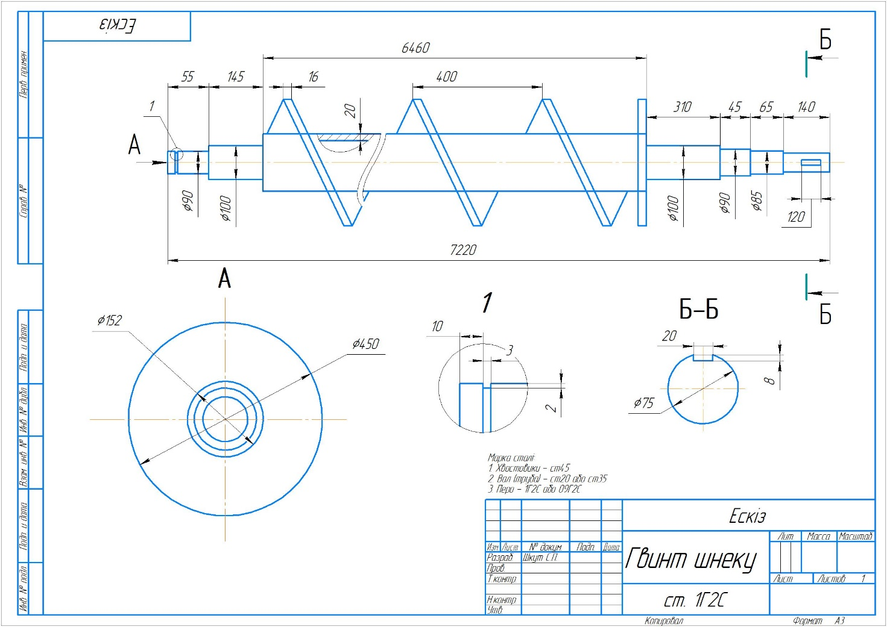

Примітка: У місцях, де технічна специфікація містить посилання на конкретні марку чи виробника або на конкретний процес, що характеризує продукт чи послугу певного суб’єкта господарювання, чи на торгові марки, патенти, типи або конкретне місце походження чи спосіб виробництва, вважати вираз «або еквівалент».

Усі показники еквіваленту мають бути не гіршими ніж у товару, зазначеному у вимогах.
Учасник повинен надати порівняльну таблицю, якщо товар є еквівалентом.

У місцях, де технічна специфікація містить посилання на стандартні характеристики, технічні регламенти та умови, вимоги, умовні позначення та термінологію, пов’язані з товарами, роботами чи послугами, що закуповуються, передбачені існуючими міжнародними, європейськими стандартами, іншими спільними технічними європейськими нормами, іншими технічними еталонними системами, визнаними європейськими органами зі стандартизації або національними стандартами, нормами та правилами, біля кожного такого посилання вважати вираз «або еквівалент». Таким чином, вважається, що до кожного посилання додається вираз «або еквівалент».

